gcc -Wall nombre.c -o nombreexec

-Wall habilita los mensajes de advertencia del compilador

Preprocesador→ pasar de c a assembler→ assembler a codigo maquina → ejecutable

**Directivas de procesador:**

#include: insercion de contenido de un archivo en su programa

#include: “ nombre.h”

#define: definicio de marcos para reemplazar una cadena por otra, para definir otros tipos que c no tiene

#if, #ifdef,#else,#endif

**Macro:** define un simbolo equivalente a una parte de código en c

const→ constante

**enum:** es una lista ordenada de elementos como constantes

enum diasSemana{Lunes, Martes, Miercoles, Jueves, Viernes, Sabado, Domingo}

**SALIDA:**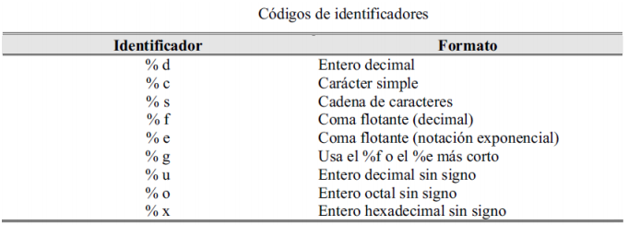

pintf fprintd→ salida

printf(“el formato de escritura para los datos”<dato1, dato2,...>

el formato tiene 2 componente:

Texto

Identificadores

putc, puts → salida (para emplearlos se debe incluir el archivo stdio.h)

Caracteres y enteros:

Justificado a la derecha:

%5d→ usa 5 columnas para el despliegue de un entero d

%3c→ despliega c en 3 columnas

%13x→ despliega el entero hexadecimal en 13 columnas

Justificado a la izquierda:

%-5d

para llenar con 0 el espacio: %04d

Numeros reales:

%10.4f →10 es el tamaño del campo y 4 el numero de decimales decimales

Cadenas de caracteres:

%6.3s → 6 s el tamaño de campos y 3 el numero maximo de caracteres a mostrar

**ENTRADA:**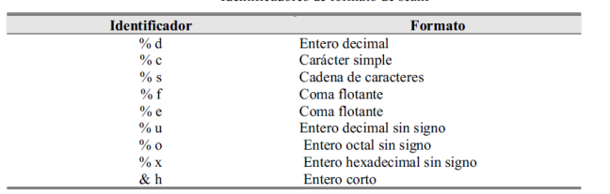

scanf, fscanf→ entrada

getc, gets→ salida (incluir el archivo stdio.h)

scanf(“formato de escritura de los datos”, < <&>dato1, <&>dato2, …>)

&variable →operador direccion + nombre de la variable

